4.5.4:- VOLATILIDADE:
(Apostila pág. 83-95)
Como vimos, uma das principais propriedades dos combustíveis é a volatilidade e quanto menor a cadeia do hidrocarboneto, tanto maior é a volatilidade.
Por outro lado, a viscosidade de um hidrocarboneto é tanto maior, quanto maior é a sua molécula. Assim pois, podemos dizer que a viscosidade é diretamente proporcional ao comprimento da molécula do hidrocarboneto, ao passo que a volatilidade é inversamente proporcional.
Normalmente a volatilidade é medida pela porcentagem que destila e a temperatura no instante.
Ensaio NBR - 9640
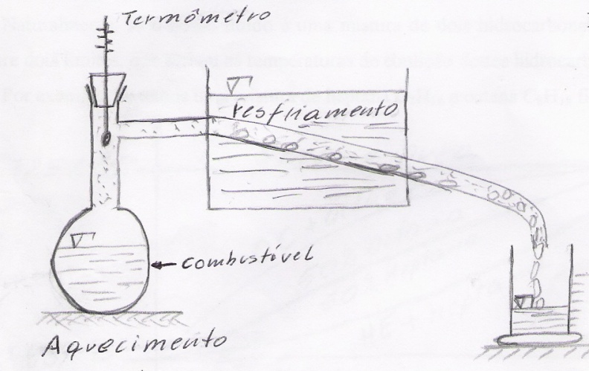
Exemplo:
Inicio da destilação – (Quando cai a 1ª gota) 65 ºC
5% de destilado 75 ºC
10% de destilado 85 ºC
20% de destilado 87 ºC
**********************************************************************
**********************************************************************
100% de destilado 100 ºC
Assim, pois podemos traçar um gráfico das porcentagens de destilado em função da temperatura de destilação.
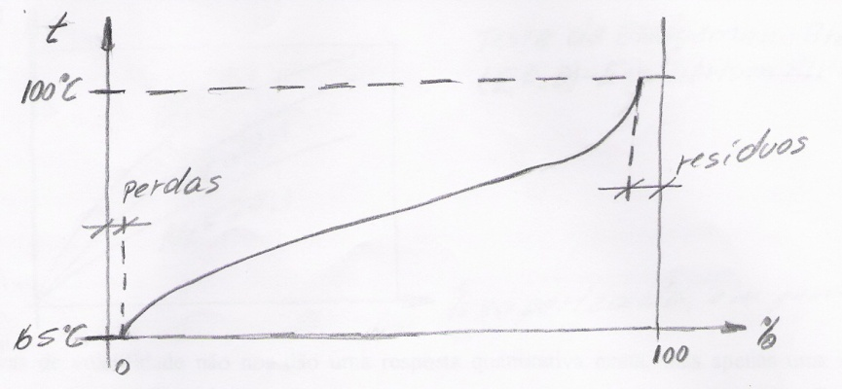
- Naturalmente, se o nosso fluido é uma mistura de dois hidrocarbonetos apenas, teríamos uma curva entre dois limites, que seriam as temperaturas de ebulição destes hidrocarbonetos.
- Por exemplo, se temos uma mistura de heptana C₇H₁₆ e octana C₈H₁₈ fica:
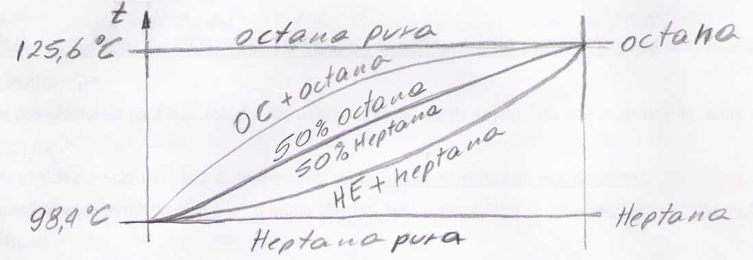
A porcentagem de cada hidrocarboneto na mistura deslocaria a curva para um ou para outro lado. Assim a curva OC, corresponderia à que tivesse maior teor de Octana e a HE, corresponderia à que tivesse maior teor de heptana.
- Neste teste a evaporação do hidrocarboneto, se da numa atmosfera constituída de vapores do próprio hidrocarboneto.
- Existem outros testes como o de Bridgeman e Brown que efetua a evaporação numa atmosfera que possui, em parte, vapores do combustível e em parte ar. Variando-se o teor de ar, se obtém curvas de volatilidade distintas conforme, pode ser visto na figura 6.5, pág. 86 da apostila.

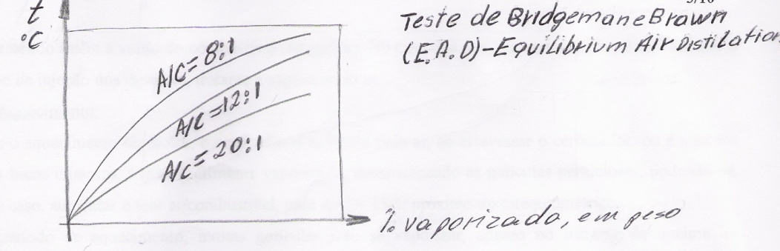

- As curvas de volatilidade não nos dão uma resposta quantitativa exata, mas apenas uma resposta qualitativa e são muito úteis como diretriz geral para se estudar, por exemplo, a influencia de diversos tipos de combustível, sobre um mesmo motor, ou se estudar a influência de um tipo de combustível em diversos motores ou em um motor em diversos campos de aplicação.

4.5.5:- Influência da VOLATILIDADE no funcionamento dos MCIE: (pág. 86-93 apostila)
I – Partida:
Um dos problemas para cuja solução são utilizadas as curvas de volatilidade é o da partida do motor em tempo frio.
Esta partida deve ser fácil, isto é, deve ocorrer em menos de 10 voltas do eixo do motor.
Naturalmente o termo “tempo frio” é muito elástico, pois o que é “frio no Nordeste”, não é “frio no Sul do Brasil.
A combustão por faísca, num motor a gasolina, pode ocorrer com fator ar/combustível entre 8 e 20, isto é, A/C = 8:1 a A/C = 20:1 e verificou-se experimentalmente que a melhor relação para a combustão não é a estequiométrica 15:1 por exemplo, mas uma mistura um pouco mais rica, entre 13:1 e 14:1.
Isto se deve ao fato de que quando o motor está frio, o combustível aspirado pelo ar, que passa pelo carburador ou é injetado pelos bicos injetores, durante a admissão do ar, não é totalmente vaporizado, portanto, permanecem no ar um grande número de gotículas, as quais diminuem a superfície de contato entre o ar o combustível, motivo pelo qual necessita-se de mais combustível para a mesma quantidade de ar.
Nos motores à explosão, isto é fácil de conseguir, colocando-se um registro, na entrada de ar do carburador, a fim de aumentar a depressão provocada pelo movimento de aspiração dos pistões, aumentando assim a vazão do combustível (afogador). No caso dos motores com injeção, é só aumentar o tempo de injeção dos injetores, durante a aspiração do ar.
II – Aquecimento:
Após o aquecimento do motor, o combustível aspirado pelo ar, ao atravessar o carburador, ou é injetado pelos bicos injetores, é mais facilmente vaporizado, desaparecendo as gotículas perniciosas, podendo-se, neste caso, aumentar o teor ar/combustível, para A/C = 15:1, próximo do estequiométrico.
No período de aquecimento, muitas gotículas irão se vaporizar, apenas no instante da queima do combustível dentro do cilindro.
Como estas gotículas, são de tamanho relativamente grande, não tem tempo para se realizar a combustão completa e assim elas podem se depositar sobre as superfícies frias do motor (cilindro, êmbolo cabeçote) e até diluir o óleo lubrificante do carter.
Por outro lado, às gotículas que se depositam diminuem, pela diluição, a eficiência do óleo lubrificante, que está sobre o cilindro, aumentando, pois o desgaste do motor.
Devido a isto é que ao se dar partida num motor frio, deve-se procurar fornecer o mínimo de combustível, apenas o necessário para o seu funcionamento normal e não elevar a sua velocidade de serviço para assim diminuir o número de cursos dos êmbolos, durante a lubrificação deficiente dos cilindros.
O tempo de aquecimento depende de vários fatores, tais como:
- Volatilidade do combustível.
- A relação A/C fornecida pelo carburador.
- A quantidade de calor fornecida à mistura, pela tubulação de admissão.
- A distribuição da mistura e do combustível líquido, pela tubulação de admissão.
- A velocidade da mistura através da tubulação de admissão.
- O efeito refrigerante do ar proveniente do ventilador, passando pela tubulação de admissão, ou o desenho do mesmo, considerando o seu aquecimento.
- A temperatura do bloco do motor.
- A sensibilidade do mecanismo de controle do afogador ou dos sensores e atuadores dos sistemas de injeção.
III – Operação Normal:
Depois que o motor atingiu a sua temperatura normal de funcionamento, três coisas podem acontecer, na mistura de ar e combustível admitida nos cilindros.
- No caso do combustível ter alta temperatura de volatilização, permanecerão as gotículas, no seio da massa gasosa, com as consequências já explicadas no “Aquecimento”, isto é, combustão incompleta, diluição do óleo lubrificante, lavagem das superfícies de atrito entre o cilindro e os anéis.
- No caso em que o combustível ter baixa temperatura de volatilização, a gasolina, pode não apenas vaporizar, mas se transformar em vapor superaquecido, cujo volume específico é muito grande e deste modo o motor aspira menos ar, o que significa a diminuição do rendimento volumétrico, portanto uma diminuição da potência.

- O combustível se mantém no limite de vaporização, isto é, o combustível não possui gotículas, nem é vapor superaquecido. É o caso ideal onde se pode conseguir o combustível na forma de vapor saturado seco, misturado com o ar comburente, impossível de se conseguir na prática, para toda a gama de acelerações e temperaturas do motor. Esta é a situação ideal e, portanto, a que proporciona o máximo de rendimento, portanto o mínimo de consumo de combustível e também proporciona a máxima potência do motor.
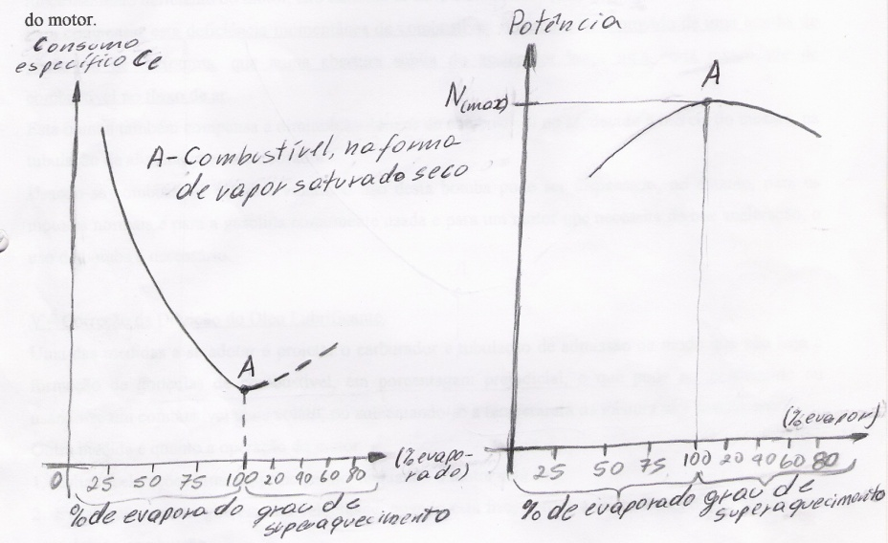

IV – Aceleração:
Realmente em regime normal, quando o combustível não está totalmente vaporizado, o fluido, na tubulação de admissão, no caso dos motores a carburação consiste de:
- Ar.
- Vapor de combustível.
- Gotículas de combustível.
- Um filme de combustível depositado sobre as paredes da tubulação de admissão e que caminha para o cilindro com uma velocidade menor que a do fluido de mistura.
Abrindo-se rapidamente o acelerador, o aumento do fluxo de ar, faz com que uma maior quantidade de líquido seja transportada, na forma de filme, sobre as paredes da tubulação. Como o filme caminha mais lentamente que o fluxo, no início da aceleração, a mistura será pobre em combustível e provocará um funcionamento deficiente do motor, isto também se deve a inércia das gotículas.
Para compensar esta deficiência momentânea de combustível, o carburador é provido de uma bomba de pistão ou de diafragma, que numa abertura súbita do acelerador lança uma certa quantidade de combustível no fluxo de ar.

Esta bomba também compensa a diminuição do teor de combustível no ar, devido à inércia do mesmo, na tubulação de alimentação do carburador.
Usando-se combustível bastante volátil, o uso desta bomba pode ser dispensado, no entanto, para os motores normais e para a gasolina comumente usada e para um motor que necessita de boa aceleração, o uso de bomba é necessário.

V – Correção da Diluição do Óleo Lubrificante:
Uma das medidas a se adotar é projetar o carburador e tubulação de admissão de modo que não haja a formação de gotículas de combustível, em porcentagem prejudicial, o que pode ser conseguido ou usando-se um combustível mais volátil, ou aumentando-se a temperatura da mistura ar + combustível.
Outra medida é quanto à operação do motor.
- Evitar acelerações bruscas, principalmente quando o motor está frio.
- Evitar que o motor gire em alta velocidade, quando está frio, porque a mistura terá pouco tempo para completar a combustão.

- Evitar, sempre que possível, as partidas e as paradas. (Evitar dar grande número de partidas por dia). Enfim, fazer o motor trabalhar num regime o mais uniforme possível.

VI – Formação de Vapor:
Até agora, vimos algumas vantagens da volatilidade da gasolina, no entanto, a volatilidade tem também seus inconvenientes:
Assim, pois a formação de vapores, no sistema de alimentação de um motor, pode provocar a interrupção, parcial ou total, do fluxo de combustível, com a consequente perda de potência ou parada total do motor.
Esta interrupção do fluxo de combustível pode ser causada por:
- Tendência do combustível de formar vapor.
- Partes do sistema de alimentação estão muito expostas ao calor.
- A tolerância do sistema de alimentação à formação de vapor, isto é, a capacidade que tem este sistema de reter grandes volumes de vapores, sem que estes venham influir seriamente sobre o funcionamento do motor.

- Para evitar que isto aconteça, devemos fazer com que:
- A bomba de combustível deve ser dimensionada, de modo que a presença de vapor, não venha impedir o fluxo de combustível.
- As linhas de combustível, bomba e o carburador, devem estar em lugares relativamente frios e não ser expostos a radiação do cano de escapamento.
- O ventilador e o fluxo de ar devem ser projetados de maneira que venham resfriar bem o sistema de alimentação.
- Maior fluxo de combustível, no sistema de alimentação, com retorno de excedente para o tanque.

VII – Pressão de Vapor:
É a pressão que deve ser exercida sobre a superfície do líquido, para evitar a sua vaporização.
Uma gasolina deve fazer partir facilmente o motor, mas após atingir a temperatura normal de operação, não deve formar vapores que acarretem os inconvenientes descritos anteriormente.
A pressão de vapor cresce com a temperatura e é função também da composição da gasolina.
- A pressão de vapor, pode ser determinada pelo método de Reid, que consiste em medir a pressão de uma certa quantidade de gasolina, dentro de um recipiente, mergulhado em água à 100 ºF (37,8 ºC). Um Valor médio desta pressão é 7 lb/pol² (0,5 kgf/cm²).

VIII – Corrosão:
Os hidrocarbonetos podem conter enxofre livre ou compostos de enxofre, como o ácido sulfídrico H₂S e os mercaptans.
A medição total do enxofre se faz, queimando-se a gasolina e determinando-se o teor de SO₂ formado.
Enquanto a temperatura de escapamento é mantida constantemente alta, não há perigo da formação de produtos corrosivos. No entanto, no cilindro, podem existir temperaturas relativamente baixas, nos cursos não motores, com a formação de água de condensação, a qual ao reagir com o SO₂ e ½ O₂, produz H₂ SO₃ e com o SO₃, produz H₂SO₄, ambos ácidos e, portanto corrosivos, atacando assim as partes metálicas do motor.
Por outro lado, estes ácidos formados, podem passar para o carter, contaminando o lubrificante, tornando-o ácido, o qual por sua vez, pode atacar outros metais mais susceptíveis, como por exemplo o cobre dos mancais.

- Outrossim, o enxofre reduz o número de octano da gasolina.
- O efeito corrosivo é medido, mergulhando-se uma haste ou uma placa de cobre polido, dependendo do método empregado, na gasolina a 122 ºF (50 ºC), durante 3, 6 ou mais horas, após o que a sua coloração é comparada com amostras padrão, dando assim um índice do fator de corrosão.

IX – Gomas:
Alguns compostos hidrocarbonetados não saturados, isto é, com ligações duplas e triplas, podem absorver oxigênio e formar compostos químicos denominados gomas, as quais aumentam as condições de desgaste das partes vitais do motor.

X – Período de Indução:
Para diminuir a formação de gomas, são colocados aditivos nas gasolinas.
Período de Indução Específica é o tempo que a gasolina pode passar sem que o oxigênio do ar, aumente a concentração de gomas ou outros produtos indesejáveis, a níveis que tenham influência considerável.

O Período de Indução é determinado, submetendo-se a gasolina à condições de oxidação bastante fortes, com oxigênio sendo injetado, na forma de minúsculas bolhas, em que um minuto deste período, pode equivaler a um dia na realidade.

4.5.6:- Álcool na Gasolina: (Álcool anidro)
O álcool anidro pode ser adicionado à gasolina em porcentagem variável.
No Brasil é obrigatória a adição deste produto como combustível, em torno de 25%, para reduzir as emissões veiculares e gerar empregos do setor sucroalcooleiro; importante segmento do agronegócio brasileiro.

- Vantagens da adição do álcool à gasolina.
  - Aumento do número de octano, pois o do álcool é maior que o da gasolina, com menor uso de aditivos antidetonantes, com vantagem quanto a poluição.
  - Economia de divisas para o país, pois se importa menos petróleo (combustível). Ao mesmo tempo garante-se escoamento para produção de álcool.
  - É um combustível cuja produção pode ser programada.

    - Desvantagens da adição de álcool à gasolina.
      - O álcool tem grande capacidade de absorver água, é higroscópico, a qual não se separa completamente por destilação; Esta água aparecerá no carburador e na queima dentro do motor.
- Usam-se aditivos para melhorar a estabilidade da mistura “gasolina + álcool hidratado”.
      - O poder calorífico do álcool é menor que o da gasolina e consequentemente é maior o consumo de combustível.
      - O álcool aumenta a corrosão. (devido a umidade e impurezas)
      - Diminui a volatilidade da gasolina.
      - O álcool anidro é solúvel com a gasolina, mas os que absorvem água por higroscopia (hidratados), não são, além disto, são mais pesados.
      - A relação estequiométrica da gasolina é 15:1 e a do álcool é 9:1, portanto o motor deve trabalhar com uma mistura mais rica.

